Príloha č. 2
2800

Podrobný opis predmetu zákazky pre časť B) výroba nosných prvkov pre pešie turistické značkovanie – smerovník

Turistické nosné prvky slúžia pre značenie peších turistických trás Klubu slovenských turistov, realizované Sekciou značenia KST.
Smerovník musí mať predpísaný tvar a rozmery podľa normy STN 018025 Turistické značenie. Smerovník - spodná časť - musí byť vyrobená z oceľovej konštrukčnej rúry priemeru 60 mm, dĺžky 3 400 mm. Na jednom konci sú vyvŕtané 2 priebežné otvory vzájomne pod 90°uhlom vo vzdialenosti 200 mm a 400 mm od spodnej hrany rúry, priemeru 12,5 mm. Oceľová rúra musí byť proti korózii upravená jednou vrstvou antikoróznej práškovej farby. Druhá vrstva práškovej farby
má farebný odtieň – žltá farba, odtieň STN 6400.
Druhou časťou smerovníka je strieška kužeľového tvaru vyrobená z plechu hrúbky 1 mm s prizváraným nástavcom pre uchytenie na spodnú časť smerovníka nasunutím. Strieška má priemer
470 mm, výšku 85 mm. Strieška je povrchovo upravená práškovou farbou – prvá vrstva antikorózna, druhá vrstva farebná. Zo spodnej strany bielej farby (farebný odtieň STN 1000), z vrchnej strany červenou práškovou farbou (farebný odtieň STN 8190).
Zabezpečenie striešky na spodnej časti proti posunutiu a pootočeniu je formou zverného spoja, pomocou skrutky vedúcej cez nástavec. Spoj musí byť ľahko demontovateľný a opätovne zmontovateľný.
Súčasťou smerovníky sú 2 tyčky zo stavebnej ocele priemeru 12 mm, dĺžky 300 mm, aby sa dali zasunúť do vyvŕtaných otvorov v spodnej časti smerovníka.

Podmienky dodania :
Celkový počet vyrábaných kusov: cca 80 ks
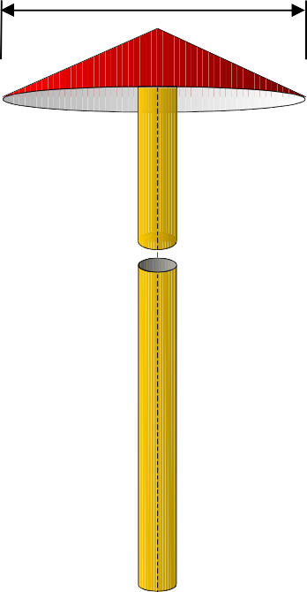
Termín dodania postupne, do 15 dní od obdržania objednávky, celkove do 30. 4. 2027 Celková cena za 1 smerovník je súčet ceny za výrobok + doprava na miesto určenia (podľa sídla príslušnej komisie značenia - do 150 km od sídla dodávateľa).□
Ø 470

Ø 60
85

